Název školy: | ZŠ a MŠ T. G. Masaryka Fulnek
Autor: | Mgr. Hana Klimíčková
Název: | VY_22_INOVACE_AJ.3.1-17
Téma: | Halloween 2 - pexeso
Číslo projektu: | CZ.1.07/1.4.00/21.0903


Autor: Mgr. Hana Klimíčková
Datum vytvoření: říjen 2011
Ročník: 3. (1. stupeň, 1 období)
Vzdělávací oblast: Jazyk a jazyková komunikace, cizí jazyk, angličtina, Halloween 2 – pexeso
Klíčová slova: halloween, pexeso, bingo
Anotace:
Materiál obsahuje obrázkové a slovní kartičky, které se vztahují k tématu Halloween. Materiál slouží k procvičování a upevňování slovní zásoby. Využíváme je pro hru pexeso, bingo a další.

Metodický list:
Postup pro jednotlivé hry lze nalézt v předchozích materiálech, např. „audioorální kurz – colours, numbers“.
Vytiskneme na jednu stranu listu papíru tabulku s obrázky a slovy (pření strana pexesa), na druhou stranu text Halloween (zadní strana pexesa). Listy zalaminujeme a rozstříháme podle přední strany na pexeso. Je také možné zalaminovaný list rozstřihnout jen na polovinu s obrázky a polovinu s textem, potom můžeme hrát obrázkové nebo slovní bingo.
Pozn1: Je vhodnější tisknout na hrubší papír, např. Color Copy 160g/m², aby text a barvy neprosvítaly na druhou stranu.
Pozn2: Je přiložena barevná i černobílá (pokud není k dispozici barevná tiskárna) verze kartiček.

 |  |  | 
 |  |  | 
Jack-O-Lantern | pumpkin | coins | sweets
chocolate | candy cane | trick or treat bag | lollipop

Halloween | Halloween | Halloween | Halloween
Halloween | Halloween | Halloween | Halloween
Halloween | Halloween | Halloween | Halloween
Halloween | Halloween | Halloween | Halloween

 | 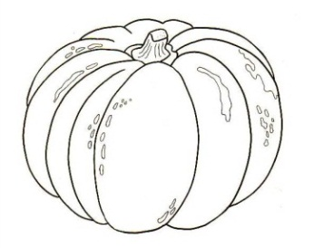 |  | 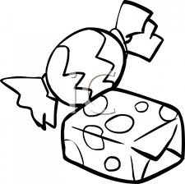
 |  | 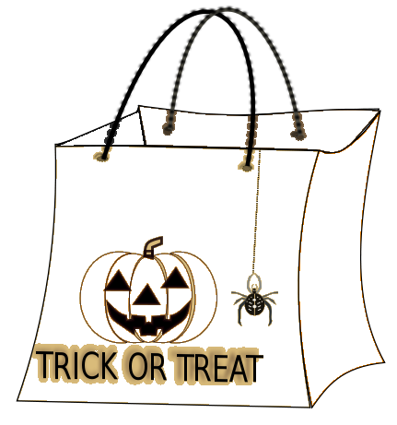 | 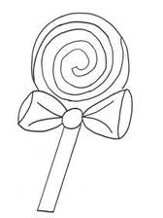
Jack-O-Lantern | pumpkin | coins | sweest
chocolate | candy cane | trick or treat bag | lollipop





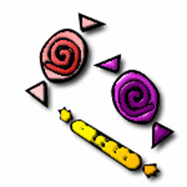






Jack-O-Lantern
pumpkin
coins
sweets
chocolate
candy cane
trick or treat bag
lollipop

Zdroje: [cit. 2011-10-29]. Dostupné pod licencí Public domain na WWW:

http://www.wpclipart.com/holiday/halloween/pumpkin/more_pumpkins/pumpkin_in_leaves.jpg

http://www.wpclipart.com/holiday/halloween/Jack_O_Lantern/carving_ideas/pumpkin_not_carved.jpg

http://www.wpclipart.com/money/coins/coins_2.jpg

http://www.wpclipart.com/food/desserts_snacks/candy/candies.jpg

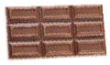 http://www.wpclipart.com/food/desserts_snacks/chocolate.jpg

http://www.wpclipart.com/holiday/Christmas/candycanes/candy_cane_BW.png

http://www.wpclipart.com/food/desserts_snacks/candy/candy_30.jpg

 http://www.wpclipart.com/holiday/halloween/trick_or_treat/treat_bags/trick_or_treat_bag_1.jpg

http://www.wpclipart.com/holiday/halloween/pumpkin/more_pumpkins/pumpkin_in_leaves_BW.jpg

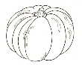 http://www.predskolaci.cz/wp-content/uploads/2009/10/dyne-tykev-047.jpg

 http://www.wpclipart.com/holiday/Christmas/candycanes/candy_cane_BW.jpg

 http://t1.gstatic.com/images?q=tbn:ANd9GcTPFgjP0XiRvMLgpogdEs83THvzW0GKwAjFDm8QHrvGz_A1KtOvjw

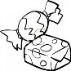 http://t2.gstatic.com/images?q=tbn:ANd9GcRHKvhIEZttUQyMwguc0pd2UE8-FXVO8VyKrkK6wuHILIVMui_r6w

http://www.predskolaci.cz/wp-content/uploads/2009/12/malujeme-abecedu-2009-3_page_05.jpg

http://www.wpclipart.com/holiday/halloween/trick_or_treat/treat_bags/trick_or_treat_bag_1.jpg

